Казанцева, А. В память святого воина и монаха / А. Казанцева // Православный Златоуст. – 2003. – (№ 11) ноябрь. – С. 2.
В память святого воина и монаха
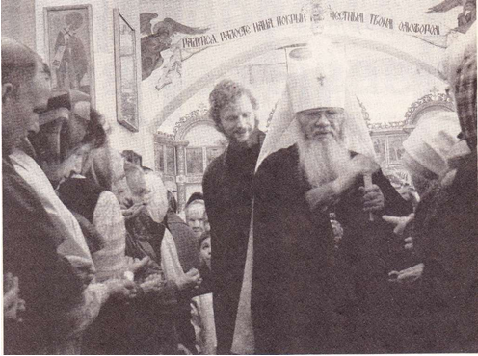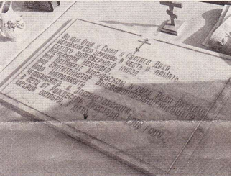
Нужно сказать, что наши предки особо чтили память этого святого — мужественного воина и монаха. На горе у собора уже стояла одна часовня во имя Александра Невского и в память Царя-Освободителя Александра II. В свое время златоустовцы также упросили один из приделов строившегося собора переименовать в честь этого благоверного князя. И вот в начале прошлого века они вновь воздвигли у плотины городского пруда красивейшую беломраморную часовню, стены, колонны и крыша которой, выполненная из мрамора в форме черепицы, были «полированы высшим полиром».
Построенная на века она простояла только 30 лет. Потомки не вняли назиданию своих отцов. Ослепленные духом разрушения «строители светлого будущего» начали с того, что оставили на месте приложения своих сил лишь пустырь...
И все же тьме не объять света — святой благоверный князь Александр Невский спустя сто лет вновь возвращается на златоустовскую землю. 14 октября, в день Покрова Пресвятой Богородицы и в престольный праздник Свято-Покровского храма, после Божественной литургии, которую совершил Высокопреосвяшеннейший Владыка Иов, состоялось освящение закладного камня в основание будущей часовни святого благоверного князя. Она возводится инициативой главы и первых руководителей нашего города, которые в тот радостный день приняли участие в молебне на освящение места закладки. Средства на ее возведение, как пояснили организаторы строительства, будут изысканы от пожертвований благотворителей, и финансирование стройки не коснется строящихся в городе храмов.
Часовня встанет недалеко от прежнего своего места, по правую сторону у нового моста, рядом с плотиной. Она не будет копией той исторической часовни, но архитектура ее сочетает в себе классический и современный стили. Украшением должны стать цветные витражи, планируемые в качестве естественной подсветки интерьера. Даст Бог, к 250-летнему юбилею города мы будем иметь счастье видеть возрожденную святыню и возносить в ней молитвы к престолу Господню и нашему небесному покровителю, которого мы вновь обретаем — святому благоверному князю Александру Невскому.
... Наверное, никто не припомнит еще такого же теплого и бесснежного праздника Покрова, какой был нынче. Да и вообще, весь октябрь нынче стояло совершенно немыслимое для Урала в это время «бабье лето». День освящения часовни выдался солнечным, хотя лучи рассеивались сквозь все окутывающую голубую дымку и легкие облачка. Но когда Владыка Иов стал окроплять место строительства и особенно в момент самой закладки памятного камня, солнце так ярко брызнуло на землю, что многие невольно подняли глаза к небу. Светило играло и переливалось пасхальной радостью...
Знаменательно, что именно в один из дней праздничной недели городских «именин», 12 сентября 2004 года, будет праздноваться и 280-летие со дня перенесения мощей святого благоверного князя Александра Невского. Если даст Бог и часовню удастся закончить, то есть хорошее основание подумать о первом крестном ходе из Свято-Покровского храма к приписанной к нему часовне.
А. КАЗАНЦЕВА

НА СНИМКАХ: Высокопреосвященнейший Митрополит Иов благословляет прихожан; памятный закладной камень в основание часовни.

